Муниципальное бюджетное общеобразовательное учреждение
«Средняя общеобразовательная кадетская казачья школа»
Забайкальский край, Нерчинский район, с. Знаменка

Проверочная работа по МХК на тему
« Героический эпос народов мира»

Приготовила
Учитель МХК-
Трушина Светлана Юрьевна

Проверочная работа на тему
«Героический эпос народов мира»
- Что обозначает слово «эпос»?
- Что такое героический эпос?
- Как проявился героический эпос у русского народа?
- Назвать литературные произведения русского эпоса.
- В каких жанрах искусства, кроме литературы, проявился героический эпос?
- Какие музыкальные произведения, созданные на эпическую тему, вы знаете?
- Каких былинных героев знаете?
8.. Какие художники обращались к героическому эпосу?
9. Переда вами название памятников героического эпоса. Расставьте в правильном порядке родину каждого эпоса.
А) «Сказание о Гильгемеше» Франция
Б) « Махабхарата» Карело-финский
В) «Беовульф» Испания
Г) «Песнь о моём Сиде» Исландия
Д) «Старшая Эдда» Шумерский
Е) «Песнь о нибелунгах» Индийский
Ж) «Калевала» Англия
З) «Песнь о Роланде» Германия
10. Назовите главных персонажей эпоса «Калевала»
11. Что такое «олонхо»?
12. Назовите героев эпоса.
1 2. 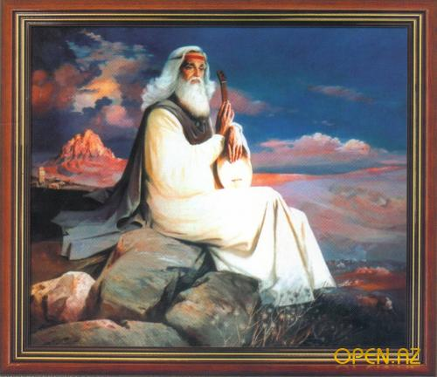
3.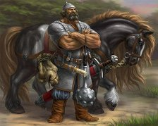
4. 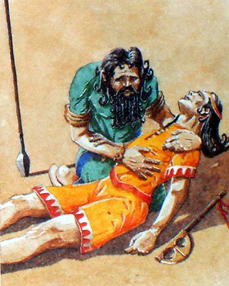
Ответы на вопросы:
- повествование - один из трёх родов литературы, повествующий о различных событиях, происшедших в прошлом
- отражение исторической борьбы народа в прошлом
- в былинном творчестве
- «Бородино», «Песнь о вещем Олеге», былины.
- музыка, живопись
- «Богатырская» симфония А. Бородина, оперы М. Мусоргского - «Хованщина», «Сорочинская ярмарка», оперы-былины и оперы-сказки Н.Римского-Корсакова - «Садко», «Сказание о невидимом граде Китеже и деве Февронии», «Псковитянка».
- Вольга , Микула Селянинович , Илья Муромец, Добрыня Никитич и Алеша Попович. Садко, Василий Буслаев, Никита Кожемяка, Святогор,.
- М. Врубель, И. Билибин, Н. Рерих, Васнецов и другие
9.
А) - шумерский
Б) – индийский
В) – Англия
Г)- Испания
Д) – Исландия
Е) - Германия
Ж) Карело- финский
З) - Франция
- Вейнямёйнен , Лоухи, Ильмаринен , Лемминкяйнен
- сказания якутского народа о борьбе с чудовищами
- 1- Манас, 2- Вейнямёйнен, 3- И. Муромец. 4- Плач Гильгамеша об Энкиду

